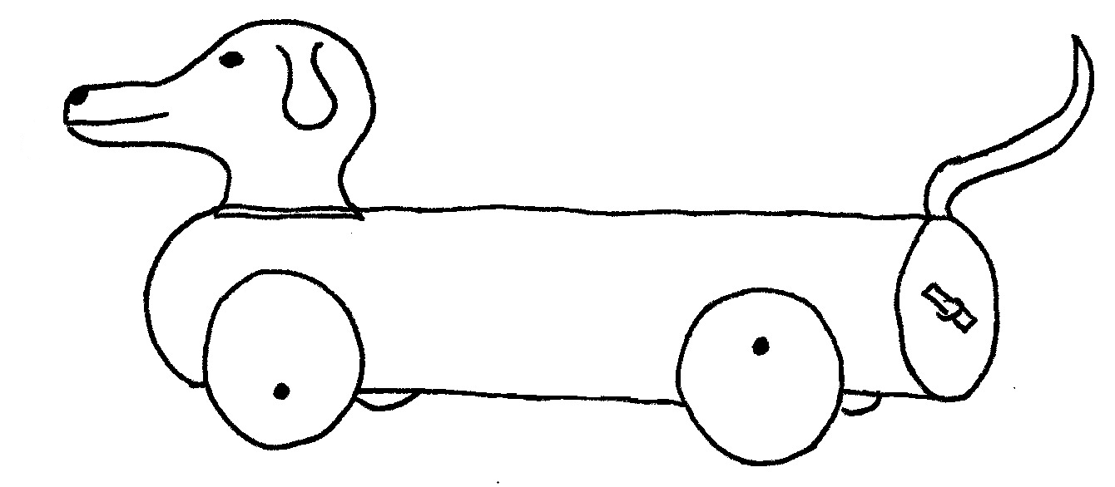
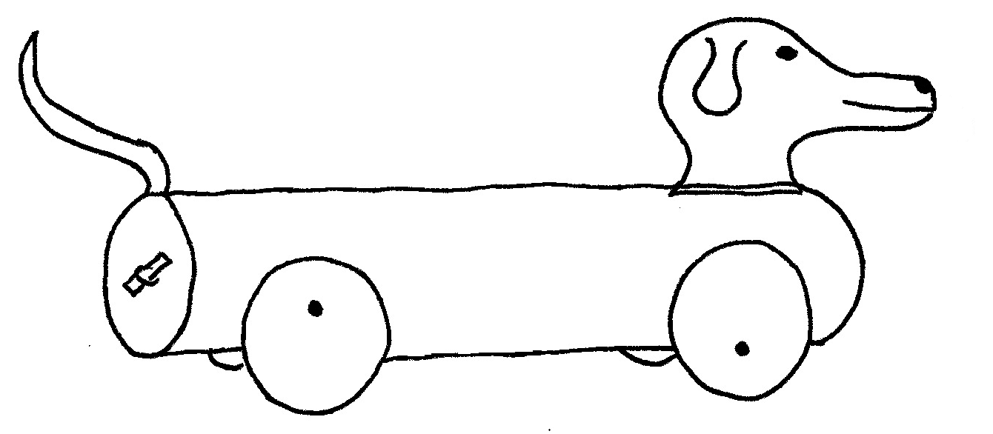

Wir bauen einen Wackeldackel.

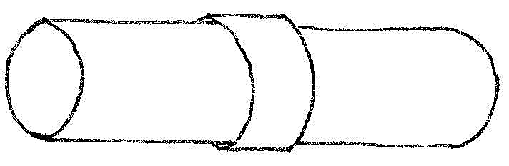
1. Klebe deine zwei Papprollen mit einem Streifen
Klebeband zusammen.

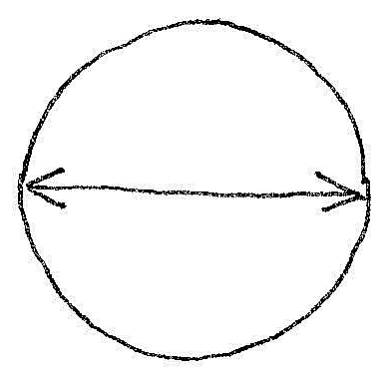
2. Schneide vier Pappkreise mit einem Durchmesser
von ungefähr sechs Zenitmeter aus. Dazu kannst 4 x 6 cm
du auch den Kreis auf dem Arbeitsblatt als
Schablone verwenden.

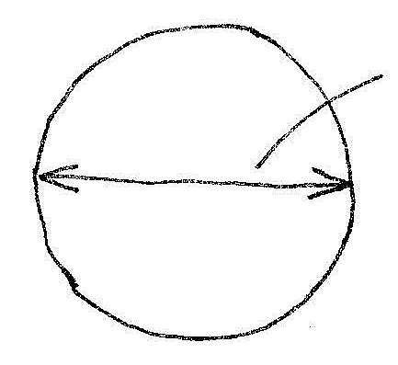
3. Schneide zwei kleinere Pappkreise mit dem
Durchmesser der Papprolle aus. Dazu kannst Rollen-
einfach die Rolle auf deine Pappe setzen und mit 2x durch-
einem Bleistift umfahren. Jetzt hast du einen messer
Kreis mit genau dem richtigen Durchmesser.

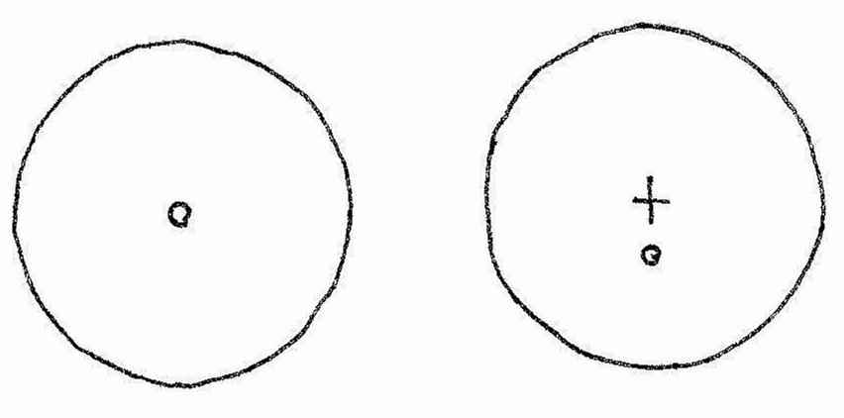
4. In einen der kleineren Pappkreise stichst du in
die Mitte ein Loch. Dazu kannst du einen spitzen
Stift verwenden. Dann stichst du in jedes der vier
größeren Pappkreise ein Loch, das nicht ganz in der
Mitte des Kreises ist.

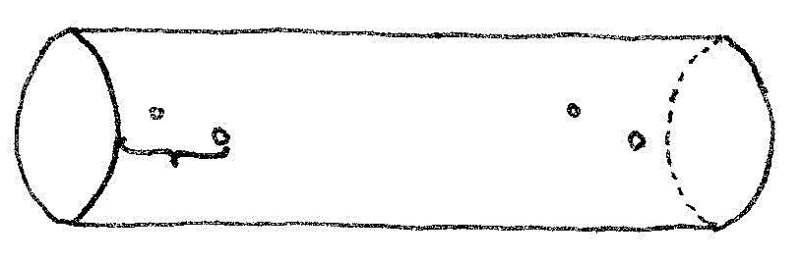
5. Als nächstes bohrst du vier Löcher in deine
Papprolle. Zwei der Löcher sollten genau
gegenüber liegen. Die Löcher sollten ungefähr vier 4cm
Zentimeter Abstand von den Enden der Papprolle
haben.

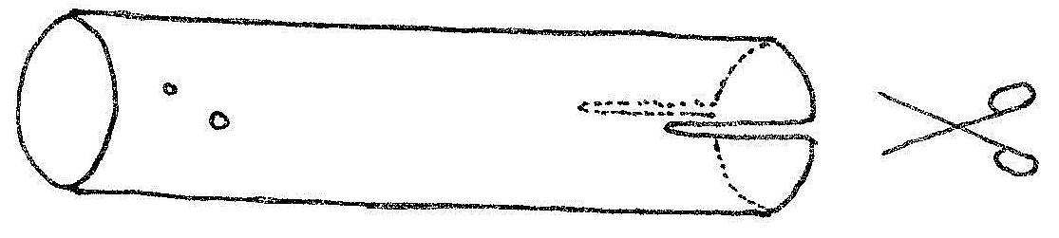
6. An einem Ende der Papprolle schneidest du nun
zwei Schlitze zu den Löchern.

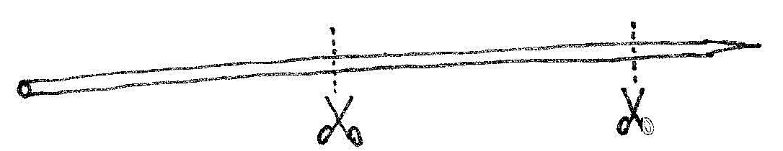
7. Schneide von deinem Schaschlikspieß ein ungefähr
zwei Zentimeter großes Stück ab. Dann schneidest
du das lange Stück in der Mitte durch.

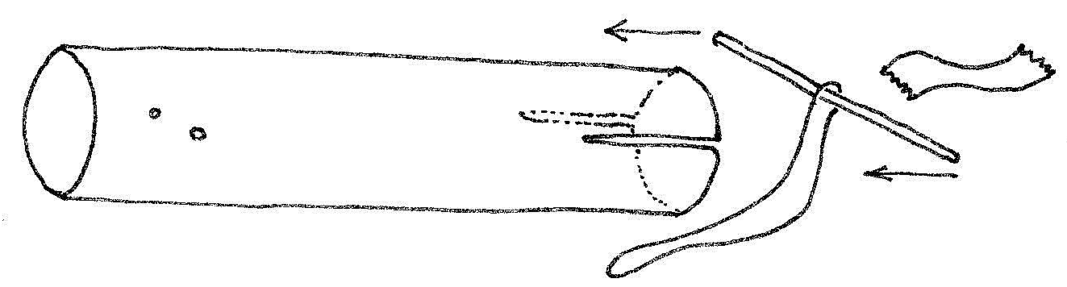
8. Klebe jetzt den Gummi mit einem Stück Klebeband
an einem langen Holzspieß fest und schieb es
zwischen die zwei Schlitze in der Papprolle.

9. Jetzt biegst du den Draht zu einem Haken. Damit
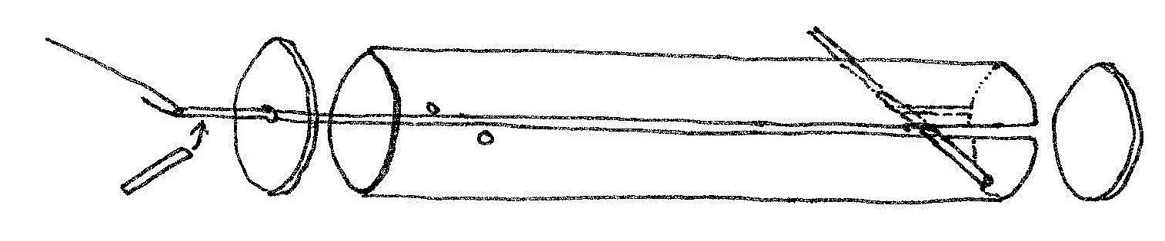
kannst du den Gummi durch die Rolle und
anschließend durch das Loch in dem kleinen
Pappkreis stecken. Stecke dann das kleine
Holzstückchen durch den Gummiring. Die zwei kleinen
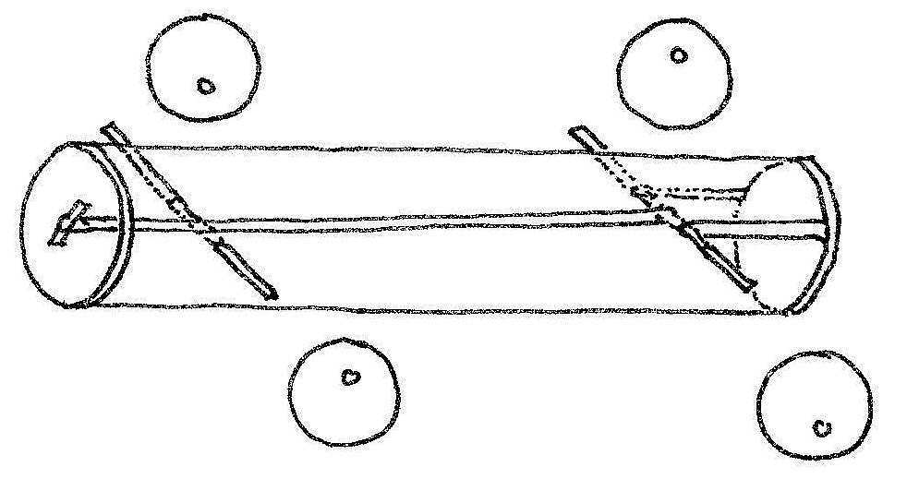
Pappkreise kannst du jetzt an der Papprolle festkleben.

10. Nun steckst du den zweiten langen Holzspieß durch
die Papprolle. An den zwei Holzspießen kannst du
jetzt deine Pappkreise festkleben.

11. Schneide mit Hilfe der Schablonen aus der Pappe den Kopf und Schwanz für
deinen Dackel aus und befestige sie an der langen Papprolle. Das geht am besten
mit dem Klebeband.

12. Du kannst deinen Dackel noch bemalen oder mit farbigem Tonpapier bekleben.

13. Jetzt musst du nur noch den Gummi aufziehen, deinen Dackel auf eine ebene
Fläche setzen und schon wackelt er los.

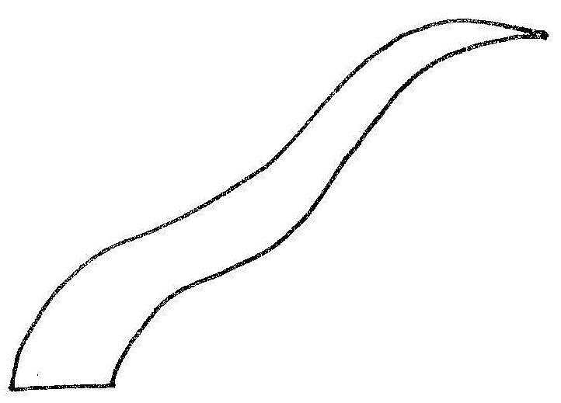
Schablonen für die Pappkreise, den Dackelkopf und den Dackelschwanz:
